Penkes Ibu Hamil di RSUD Sumedang

Sri Hayati¹
Universitas ARS , nersrihayati@gmail.com
Putti Rahima²
Universitas ARS , putti@ars.ac.id

Abstrak
Salah satu kewajiban Perguruan tinggi adalah Pengabdian Masyarakat (PengMas), maka Fakultas Ilmu Keperawatan Universitas ARS mengadakan PengMas di RSUD Sumedang yang bertujuan membantu meningkatkan derajat kesehatan Ibu Hamil. Kegiatan yang dilakukan adalah penkes ibu hamil. PengMas dilakukan pada tanggal 2-4 Desember 2019. Pasien yang menjadi subjek pengmas adalah ibu hamil yang datang berobat RSUD. Pada saat pelaksanaan pasien awalnya diperiksa oleh dokter dan dilakukan penkes di ruang tunggu sambil menunggu giliran dipanggil.. Jumlah ibu yang masuk selama tiga hari adalah 18 ibu. Sebagian besar ibu mengatakan sangat terbantu dengan kegiatan penkes ini. Setelah dilakukan PengMas, data kesehatan diserahkan kepada pihak RSUD untuk dilakukan tindak lanjut dalam rangka meningkatkan kesehatan masyarakat.
Kata Kunci: pendidikan kesehatan, ibu hamil

Pendahuluan
Kehamilan merupakan masa dimana embrio atau janin tumbuh dan berkembang di dalam rahim ibu. Selama proses tumbuh kembang dibutuhkan input makanan yang diharapkan mampu memenuhi kebutuhan zat gizi yang diperlukan oleh tubuh untuk pembentukan jaringan-jaringan baru yang berfungsi sebagai pendukung yang mampu menjaga kelangsungan janin. Oleh karenanya dibutuhkan zat gizi dengan kuantitas dan kualitas yang baik (Reeder, 1997)
Tanda bahaya kehamilan adalah tanda-tanda yang mengindikasikan adanya bahaya yang bisa terjadi selama kehamilan, yang apabila tidak dilaporkan atau tidak terdeteksi bisa menyebabkan kematian ibu (Bobak, 1998). Tanda-tanda bahaya kehamilan yang terjadi pada masa kehamilan muda dan lanjut, pada kehamilan muda meliputi perdarahan pervaginam, hiperemesis gravidarum, hipertensi, sedangkan pada kehamilan lanjut tanda-tanda bahaya kehamilan yang sering terjadi adalah perdarahan pervaginam, sakit kepala yang berat, penglihatan kabur, bengkak di wajah, keluar cairan pervaginam, gerakan janin tidak terasa, nyeri abdomen yang hebat dan anemia (Mackonochie, A. 2001).
Anemia pada wanita hamil merupakan masalah kesehatan yang dialami oleh wanita di seluruh dunia, terutama di negara berkembang. Anemia adalah suatu keadaan adanya penurunan kadar hemoglobin, hematokrit, dan atau jumlah eritrosit dibawah nilai normal. Peningkatan volume plasma pada ibu hamil menyebabkan terjadinya hemodilusi, sehingga terjadi penurunan hematokrit (20- 30%), yang mengakibatkan kadar hemoglobin dan hematokrit lebih rendah daripada keadaan tidak hamil (Suliha, 2002).
Kriteria anemia pada kehamilan menurut organisasi kesehatan dunia (WHO) adalah Hb kurang dari 11 gr/dl. Sedikit berbeda dengan WHO, The centers for Disease Control and Prevention (CDC) menyebutkan kriteria anemia adalah Hb kurang dari 11 gr/dl untuk trimester I dan III, serta Hb kurang dari 10,5 gr/dl untuk trimester II ( Dunn, 1996)
Metode Pelaksanaan
Solusi Yang Ditawarkan
Berdasarkan permasalahan yang dihadapi oleh mitra seperti terungkap dalam bab sebelumnya, alternatif solusi yang dapat ditawarkan adalah melakukan penyuluhan, pemeriksaan ibu hamil dan senam hamil.
Mekanisme Pelaksanaan Kegiatan
Rencana realisasi kegiatan program ini sedianya telah dilakukan selama tiga hari sesuai dengan jadwal rencana kegiatan. Pelaksanaan kegiatan program pengabdian kepada masyarakat akan dilaksanakan oleh tim pelaksana dosen dan mahasiswa serta partisipasi dari perawat RSUD Sumedang. Kualifikasi tim pelaksana kegiatan program ini adalah sebagai berikut:
Memiliki pengalaman dan mempunyai kemampuan dalam bidang kesehatan.
Rancangan mekanisme pelaksanaan kegiatan ini dilakukan dengan cara pemberian penyuluhan kesehatan selama 3 hari yang dilakukan dalam upaya meningkatkan pengetahuan mengenai ibu hamil di wilayah RSUD Sumedang.

Kelayakan Perguruan Tinggi
Kelayakan Anggota Pengusul
Setiap anggota yang melaksanakan kegiatan pelatihan ini memilki tugas dan peran masing-masing sebagai pemateri. Setiap anggota juga diharuskan untuk memilki keterampilan atau latar belakang kesehatan sebagai bentuk tanggung jawab atas materi yang diberikan. Kegiatan ini akan dilkaukan oleh beberapa orang dosen yang berasal dari Universitas ARS. Masing-masing anggota memilki latar belakang yang sama yaitu Ilmu Keperawatan,namun dengan spesialisasi yang berbeda. Dengan adanya keragaman spesialisasi yang dimliki oleh tim pelaksana, diharapkan dapat memberikan penyuluhan yang maksimal dan dapat bermnafaat secara nyata bagi peserta pelatihan.
Kelayakan Mitra
Kegiatan Pengabdian Masyarakat di RSUD Sumedang tahun 2019 yang diselenggarakan oleh Universitas ARS telah dilaksanakan selama 3 hari yang dimulai tanggal 2-4 desember 2019.
  - Nama Tim Pengusul
No. | NIP | Nama Dosen | Tugas
1 | 200905474 | Sri Hayati S.Kp., M.Kep | Ketua Pelaksana Konsultan Nursing Centre
2 | 8821250017 | Putti Rahima S.Kep. Ners | Konsultan
Hasil dan Luaran Yang Dicapai
Pengabdian ini dilaksanakan selama 3 (tiga) hari, banyak sekali ilmu pengetahuan yang didapat baik untuk Dosen Universitas ARS yang melaksanakan Pengabdian Masyarakat ataupun untuk para peserta Pengabdian Masyarakat. Hal tersebut tertuan dari beberapa hasil dan luaran yan dicapai, diantaranya :
Laporan hasil Pengabdian Masyarakat
Diharapkan padaPengabdian Masyarakat berikutny dapat banyak hasil dan luaran yang lebih baik dan bermanfaat baik untuk pasien dan keluarga di Wilayah RSUD Sumedang dan Dosen Univeristas ARS.
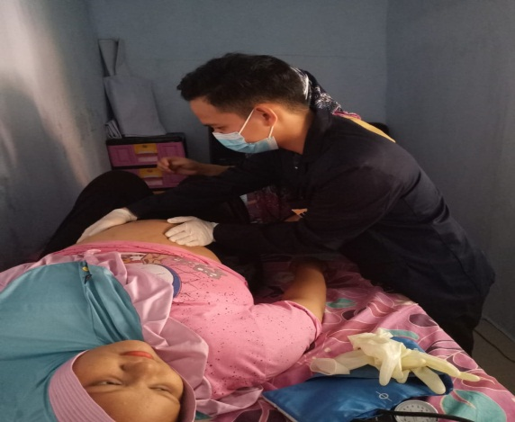
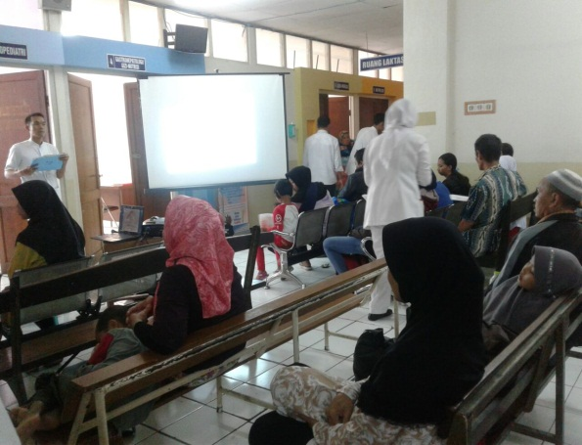

Simpulan dan Saran
Pengabdian Masyarakat yang dilakukan oleh Dosen Universitas ARS pada prinsipnya berjalan lancar. Berikut beberapa simpulan yang dapat selama melaksanakan Pengabdian Masyarakat di wilayah RSUD Sumedang. Pasien ibu hamil di RSUD Sumedang jadi mengetahuitentang penkes padaIbu Hamil.
Disamping simpulan, disampaikan pula beberapa saran yan perlu diperhatikan kedepan dalam rangka pengembangan dari program Pengabdian Masyarakat, diantaranya :
- Dibuat penyuluhan secaraberkala
- Dibuat pemeriksaan diabetes secara berkala di wilayah RSUD Sumedang

Daftar Pustaka
Bobak, I.M. 1998. Maternal-Newborn. Philadelphia, New York: Lippincott.
Branden, P.S. 1992. Maternity Care 2ed. Pennyslavia: Spring house.
Dunn, P.A. 1996. Manual of Maternity Newborn Nursing. Toronto: Litle, Brown and Company.
Mackonochie, A. 2001. The Practical Encyclopedia of Pregnancy & Babycare. London: By Hermes House.
Reeder, Martin., et.al. 1997. Family, Newborn, and Women’s Health Care. Philadelpia, New York: Lippincott.
Suliha, U, dkk. 2002. Pendidikan Kesehatan Dalam Keperawatan. Jakarta: EGC.

